益阳市第一中学2011年“珍珠班”招生考试
数学试题
时量：90分钟 总分：120分

一、选择题（本题共8个小题，每小题有且只有一个正确答案，请将正确答案的选项代号涂在答题卡相应的位置上，每小题4分，满分32分）
1、下列计算正确的是
A． B．
C． D．
2、在某次体育测试中，九年级三班6位同学的立定跳远成绩（单位：m）分别为：
1.71，1.85，1.85，1.96，2.10，2.31．则这组数据的众数和极差分别是
A. 1.85和0.21 B. 2.11和0.46
C. 1.85和0.60 D. 2.31和0.60
3、下面几种说法：①对角线互相垂直的四边形是菱形；②一组对边平行一组邻边相等的四边是菱形；③两条对角线相等的平行四边形是矩形；④对角线互相平分且垂直的四边形是菱形，其中正确的说法是
A.①②③ B. ②③ C.③④ D. ②④
4、已知⊙O₁、⊙O₂的半径分别是、，若两圆相交，则圆心距O₁O₂的取值可能是
A．2 B．4 C．6 D．8

5、长方体的主视图、俯视图
如图所示（单位：m），
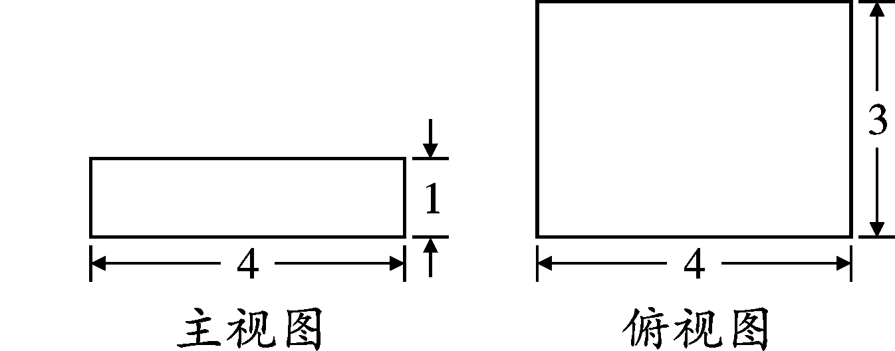
则其左视图面积是
5题图
A．4$m^{2}$ B．12$m^{2}$
C．1$m^{2}$ D．3$m^{2}$

6、在同一坐标系中，正比例函数$y=x$与反比例函数$y=\frac{2}{x}$的图象大致是
y
o
y
x
A
o
x
B
y
o
x
C
6题图
y
o
x
D

7、如果同一平面内有2011条直线，其中，……，
那么与的关系是：
A．垂直 B.平行 C.不能确定 D.不垂直也不平行
8、在平面直角坐标系中，设点P到原点O的距离为，OP与x轴的正方向的夹角为，
则用表示点P的极坐标，显然，点P的坐标与它的极坐标存在一一对应关系，如
点P的坐标为（1，1），则它的极坐标为，如果表示Q的极坐标，
则点Q的坐标为
A. B． C. D.
二、填空题（本小题共8个小题，请将答案写在答题卡相应的位置上，每小题4分，满分
32分）
9、的平方根是 ．
10、如果方程有两个不相等的实根，则实数的取值范围是_____________________.
11、分解因式： ．
12、 已知，求 ．
13、函数中自变量的取值范围是_____________________.
14、已知一个边形的内角和是，则 ．
15、一个三角形的两边分别为3和7，且第三边为整数，这样的三角形的周长的最小值为 ．
16、．某校举行以“保护环境，从我做起”为主题的演讲比赛．经预赛，七、八年级各有一名同学进入决赛，九年级有两名同学进入决赛．前两名都是九年级同学的概率是 .
三、解答题（本大题共7个小题，解答应写出文字说明、证明过程或演算步骤，请将解答过程写在答题卡相应的位置上，满分56分）
17、（本题满分6分）
解不等式组
18题图
18、（本题满分6分）
如图，在一次数学课外实践活动中，要求测教学
楼的高度AB．小刚在D处用高1.5m的测角仪CD，
测得教学楼顶端A的仰角为30°，然后向教学楼前
进40m到达E，又测得教学楼顶端A的仰角为60°
，求这幢教学楼的高度AB．
第19题图
19、（本题满分6分）
化简，求值：，其中x=-1．

20、（本题满分10分）
P
B
A
E
O
C
D
20题图
如图，AB是⊙O的直径， P为AB延长线上任意一点，
•
C为半圆ACB的中点，PD切⊙O于点D，连结
CD交AB于点E．
求证：（1）PD=PE； （2）．

21、（本题满分8分）
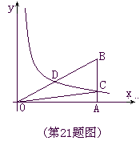
已知：关于x 的一元二次方程$x^{2}+\left(2k−1\right)x+k^{2}=0$
的两根$x_{1},x_{2}$满足$x_{1^{2}}−x_{2^{2}}=0$，双曲线$y=\frac{4k}{x}$(x＞0)
经过Rt△OAB斜边OB的中点D，与直角边AB交于
C（如图），求$S_{△\text{OBC}}$．
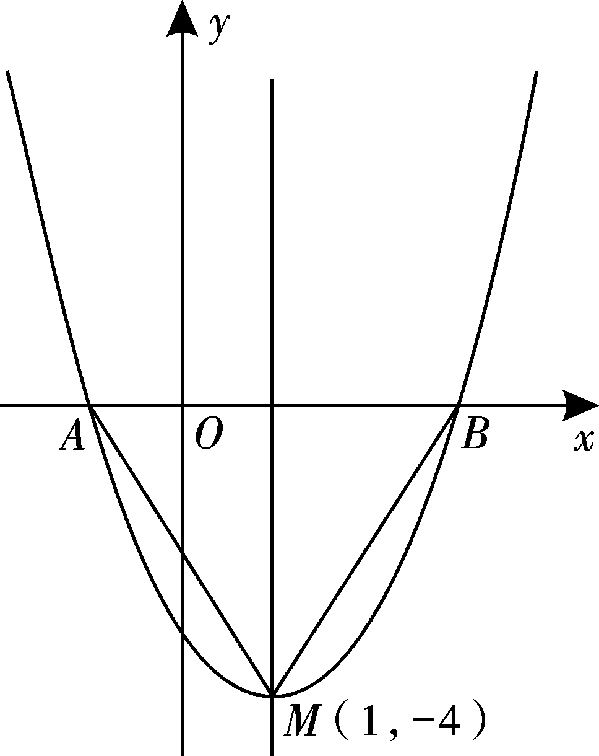
22、（本题满分10分）
第22题图
如图是二次函数$y=(x+m)^{2}+k$的图象，其顶点坐标为M(1,-4).
（1）求出图象与$x$轴的交点A,B的坐标；
（2）在二次函数的图象上是否存在点P，
使$S_{Δ\text{PAB}}=\frac{5}{4}S_{Δ\text{MAB}}$,若存在，求出P点的坐标；若不存在，
22题图
请说明理由；
（3）将二次函数的图象在$x$轴下方的部分沿$x$轴翻折，图象的
其余部分保持不变，得到一个新的图象，请你结合这个新
的图象回答：当直线$y=x+b (b<1)$与此图象有两个公共点时，
$b$的取值范围.
23、 (本题满分10分)
如图，在平面直角坐标系中，矩形OABC的两边分别在x轴和y轴上， cm， OC=8cm，现有两动点P、Q分别从O、C同时出发，P在线段OA上沿OA方向以每秒 cm的速度匀速运动，Q在线段CO上沿CO方向以每秒1 cm的速度匀速运动．设运动时间为t秒．
（1）用t的式子表示△OPQ的面积S；
B
A
P
x
C
Q
O
y
第23题图
（2）直接写出四边形OPBQ的面积；
（3）当△OPQ与△PAB和△QPB相似时，抛物线
经过B、P两点，过线段BP上一动点
M作轴的平行线交抛物线于N，当线段MN的长
取最大值时，求直线MN把四边形OPBQ分成两部分
的面积之比．

参考答案及评分标准
一、选择题（每小题4分，满分32分）
题 号 | 1 | 2 | 3 | 4 | 5 | 6 | 7 | 8
答 案 | A | C | C | B | D | B | A | B

二、填空题（每小题4分，满分32分）
9． ； 10．＜1且 11．； 12. 2 ； 13．且； 14．8 ； 15．15 ； 16．
三、解答题
17．（本题满分6分）
解: 解① 得， ………………………2分
解 ② 得 ，＞ ………………………4分
所以不等式组的解集为 ＜2 ………………………6分
18．（本题满分6分）
解：在Rt△AFG中，
∴……………（2分）
在Rt△ACG中，
∴…………（3分）
又
即
∴…………………………（5分）
∴（米）
答：这幢教学楼的高度AB为米．（6分）
19．（本题满分6分）
解：原式=
= ……………………4分
=x+1． …………………………………………5分
当x=－1时，原式=． ……………………6分

20．证明：(1)连接OC、OD………………1分
•
P
B
A
E
O
C
D
∴OD⊥PD ，OC⊥AB
∴∠PDE=—∠ODE，
∠PED=∠CEO=—∠C
又∵∠C=∠ODE
∴∠PDE=∠PED …………………………………………4分
∴PE=PD …………………………………………5分
(2) 连接AD、BD ………………………………………6分
∴∠ADB=
∵∠BDP=—∠ODB，∠A=—∠OBD
又∵∠OBD=∠ODB ∴∠BDP=∠A
∴PDB∽PAD …………………………………………………8分
∴ ∴
∴ …………………………………………………10分

21.（本题满分6分）
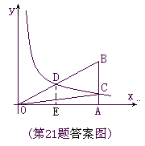
解：$∵x^{2}+\left(2k−1\right)x+k^{2}=0$有两根
∴ $Δ={\left(2k−1\right)}^{2}−4k^{2}≥0$
即 $k≤\frac{1}{4}$ （1分）
由$x_{1^{2}}−x_{2^{2}}=0$得：$\left(x_{1}−x_{2}\right)\left(x_{1}+x_{2}\right)=0$
当$x_{1}+x_{2}=0$时，$−\left(2k−1\right)=0$ 解得 $k=\frac{1}{2}$，不合题意，舍去 （2分）
当$x_{1}−x_{2}=0$时，$x_{1}=x_{2}$，$Δ={\left(2k−1\right)}^{2}−4k^{2}=0$
解得：$k=\frac{1}{4}$ 符合题意 （3分）
∴双曲线的解析式为：$y=\frac{1}{x}$ （4分）
过D作DE⊥OA于E， 则$S_{Δ\text{ODE}}=S_{Δ\text{OCA}}=\frac{1}{2}×1=\frac{1}{2}$ （5分）
∵DE⊥OA，BA⊥OA
∴DE∥AB ∴△ODE∽△OBA
∴$\frac{S_{Δ\text{OBA}}}{S_{Δ\text{ODE}}}={\left(\frac{\text{OB}}{\text{OD}}\right)}^{2}=4$ ∴$S_{Δ\text{OBA}}=4×\frac{1}{2}=2$ （7分）
∴$S_{Δ\text{OBC}}=S_{Δ\text{OBA}}−S_{Δ\text{OCA}}=2−\frac{1}{2}=\frac{3}{2}$ （8分）

22．（本题满分10分）
解;(1) 因为M(1,-4) 是二次函数$y=(x+m)^{2}+k$的顶点坐标，
所以$y=(x−1)^{2}−4=x^{2}−2x−3$ ………………………………………2分
令$x^{2}−2x−3=0,$解之得$x_{1}=−1,x_{2}=3$.
∴A，B两点的坐标分别为A（-1，0），B（3,0）………………………………4分
(2) 在二次函数的图象上存在点P，使$S_{Δ\text{PAB}}=\frac{5}{4}S_{Δ\text{MAB}}$…………………………5分
设$p(x,y),$则$S_{Δ\text{PAB}}=\frac{1}{2}\left|\text{AB}\right|×\left|y\right|=2\left|y\right|$，又$S_{Δ\text{MAB}}=\frac{1}{2}\left|\text{AB}\right|×\left|−4\right|=8$,
∴$2\left|y\right|=\frac{5}{4}×8,即y=±5\text{.}$
∵二次函数的最小值为-4，∴$y=5$.
当$y=5$时，$x=−2,或x=4$.
故P点坐标为（-2，5）或（4，5）……………7分
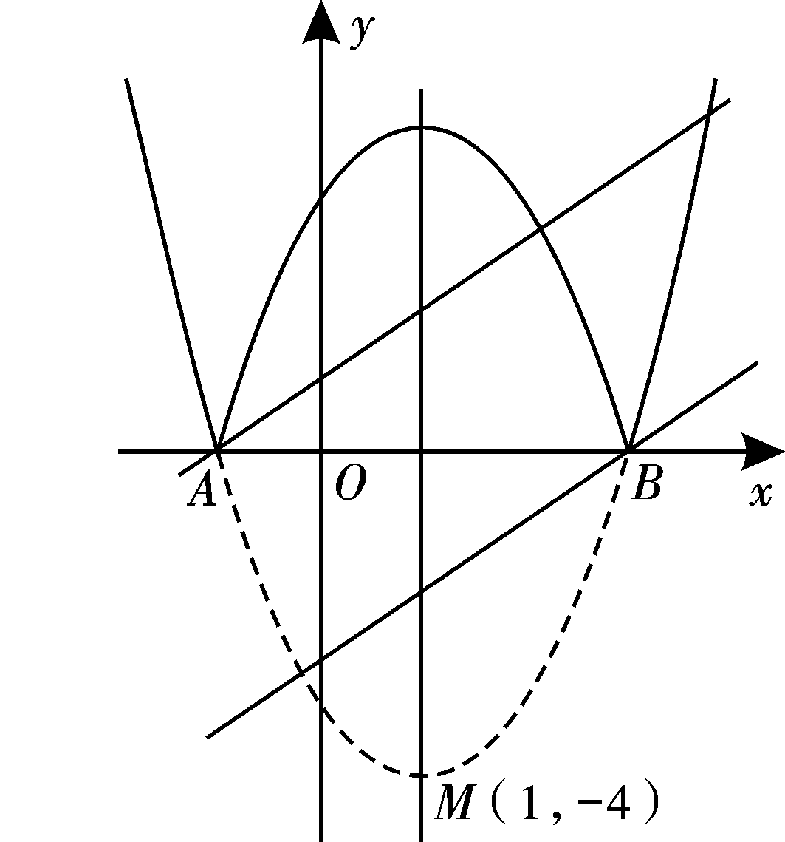
（3）如图1，当直线$y=x+b(b<1)$经过A点时，可得$b=1\text{.}$……………8分
当直线$y=x+b(b<1)$经过B点时，可得$b=−3\text{.}$…………9分
由图可知符合题意的$b$的取值范围为$−3<b<1$……………10分

23．（本题满分10分）
解：(1) ∵CQ＝t，OP=t，CO=8 ∴OQ=8－t
∴S_{△OPQ}＝（0＜t＜8） …………………3分
(2) ∵S_{四边形OPBQ}＝S_{矩形ABCD}－S_{△PAB}－S_{△CBQ}
＝＝32 ………… 5分
∴四边形OPBQ的面积为一个定值，且等于32 …………6分
（3）当△OPQ与△PAB和△QPB相似时, △QPB必须是一个直角三角形，依题意只能是∠QPB＝90°
又∵BQ与AO不平行 ∴∠QPO不可能等于∠PQB，∠APB不可能等于∠PBQ
∴根据相似三角形的对应关系只能是△OPQ∽△PBQ∽△ABP ………………7分
∴解得：t＝4
经检验：t＝4是方程的解且符合题意（从边长关系和速度）
此时P（，0）
∵B（，8）且抛物线经过B、P两点，
∴抛物线是，直线BP是： …………………8分
设M（m, ）、N(m，)
∵M在BP上运动 ∴
∵与交于P、B两点且抛物线的顶点是P
∴当时， ………………………………9分
∴＝ ∴当时，MN有最大值是2
∴设MN与BQ交于H 点则、
∴S_{△BHM}＝＝
∴S_{△BHM} ：S_{五边形QOPMH}＝＝3:29
∴当MN取最大值时两部分面积之比是3：29． …………………10分
